Національний технічний університет України
«Київський політехнічний інститут імені Ігоря Сікорського»
Факультет інформатики та обчислювальної техніки
Кафедра інформаційних систем та технологій

Лабораторна робота № 7
з дисципліни «Основи клієнтської розробки»
Тема: «JavaScript. Події. Обробники подій. Спливання. Делегування подій.»

Виконав:  студент групи ІК-42  Сєчко Юліан.  Дата здачі 24.04.2026  Захищено з балом ___________ | Перевірила:  ст. вик. кафедри ІСТ  Хмелюк Марина Сергіївна

Київ 2026
Тема проєкту: Магазин побутової техніки
Посилання на гитхаб

Завдання:
1) Використати одну з подій миші. Написати функцію-обробник. Призначити функцію-обробник події через атрибут і через властивість.
Використати метод addEventListener, призначити одній події різні обробники (написати функції-обробники).
Призначити обробником події об’єкт за допомогою addEventListener, застосувати метод handleEvent, вивести елемент, на якому спрацював обробник, використовуючи event.currentTarget
Видалити об’єкт, використовуючи removeEventListener
2) Створити списк або використати існуючий. Реалізувати підсвічування елементів списку при кліку миші. Використати event.target. Обробник onclick застосувати для списку, а не для кожного елементу.
Створити меню (кілька кнопок), додати один обробник для всього меню і атрибути data-* для кожної кнопки, в відповідності з методами, які вони викликають.
Застосувати прийом проєктування «Поведінка» (додавання елементам поведінки behavior за допомогою атрибута data-*.
3) Завантажити проєкт на віддалений репозиторій (на GitHub).

Хід виконання роботи: 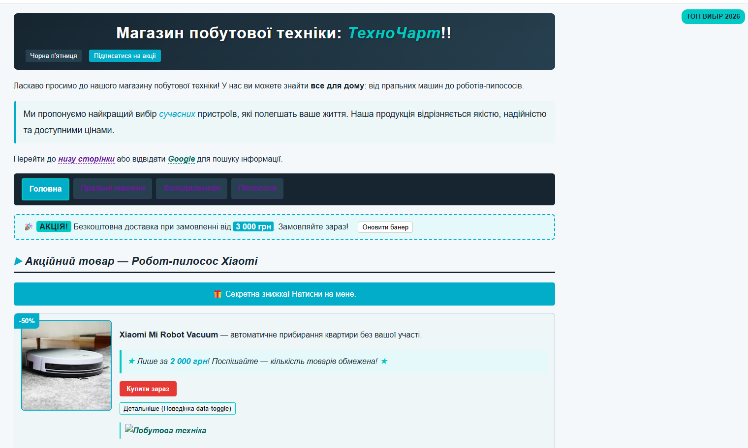
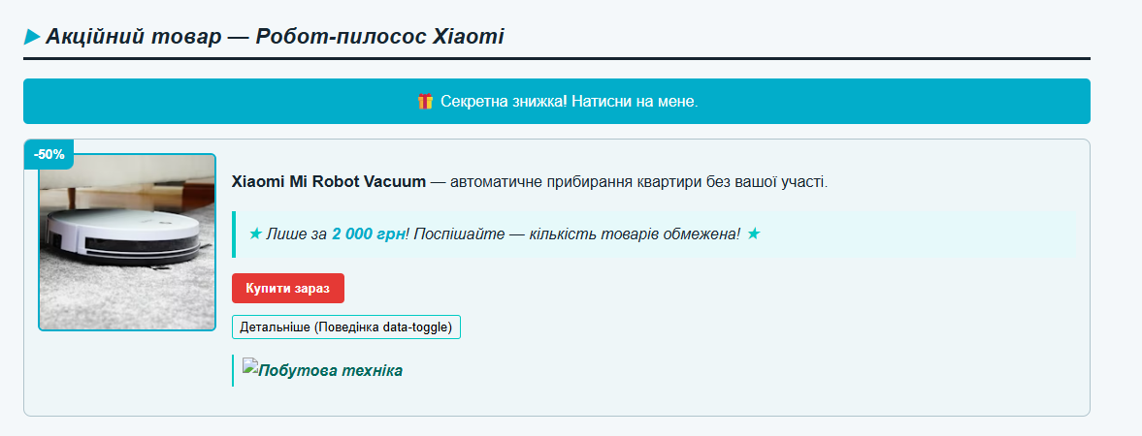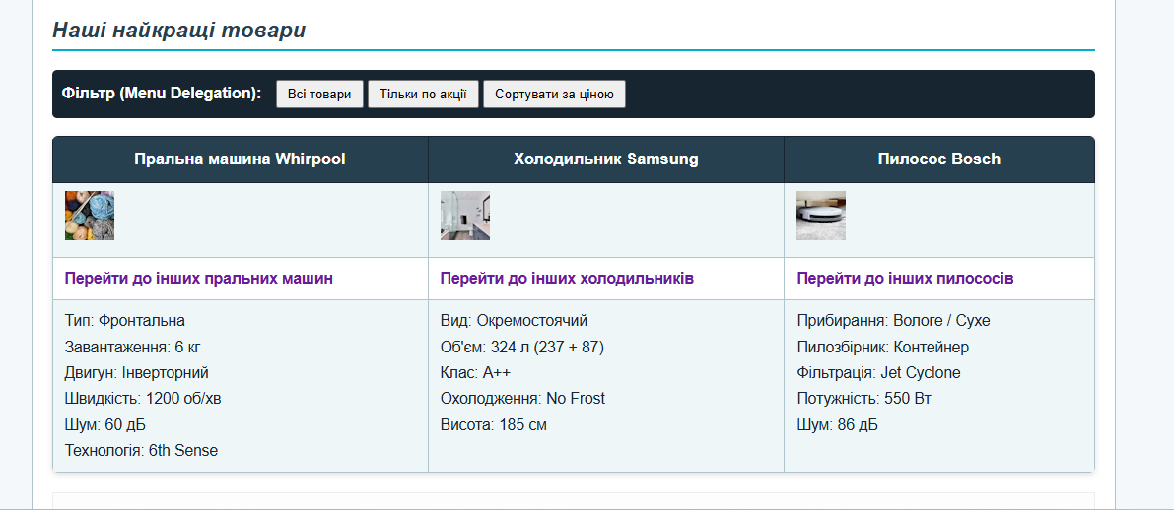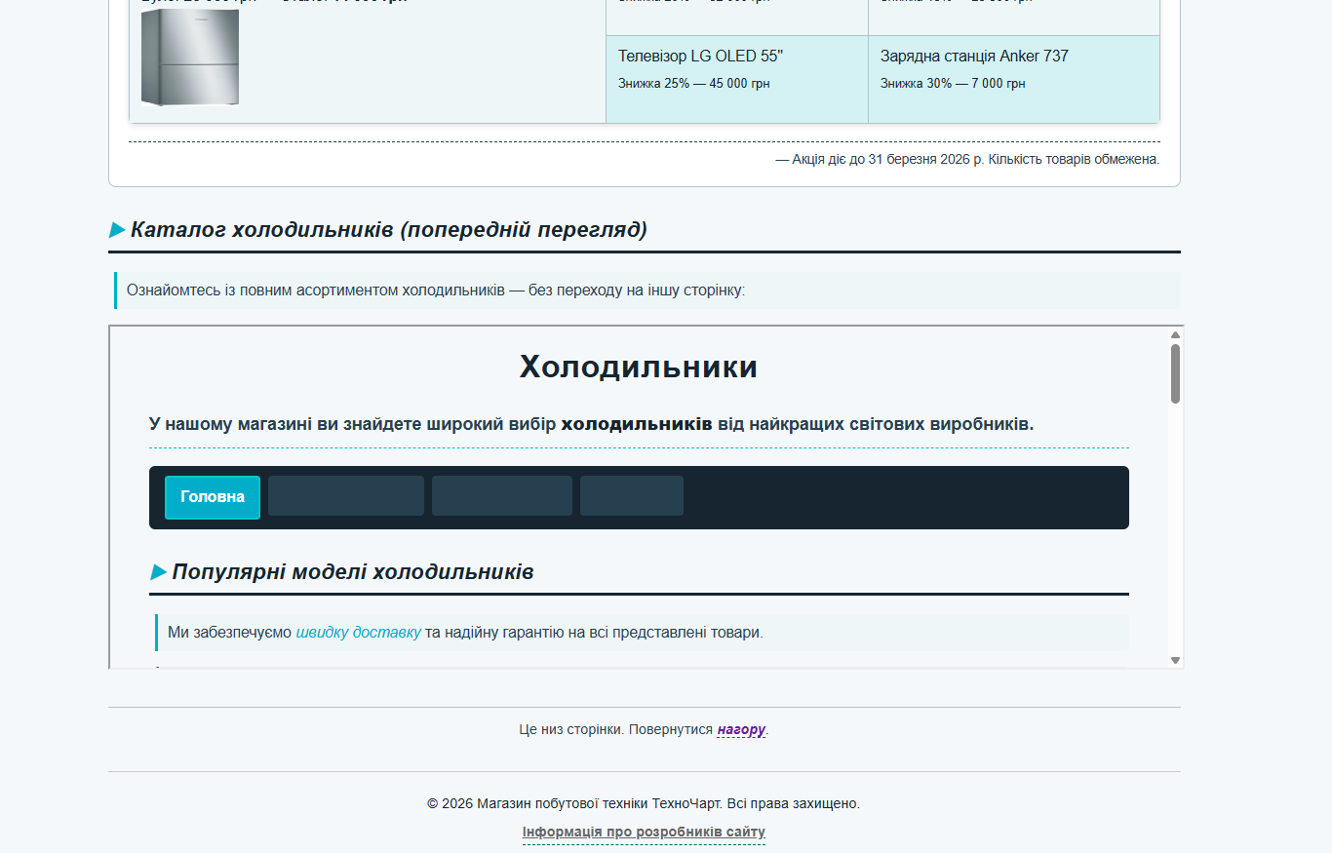
2 Залиття проекту на гітхаб
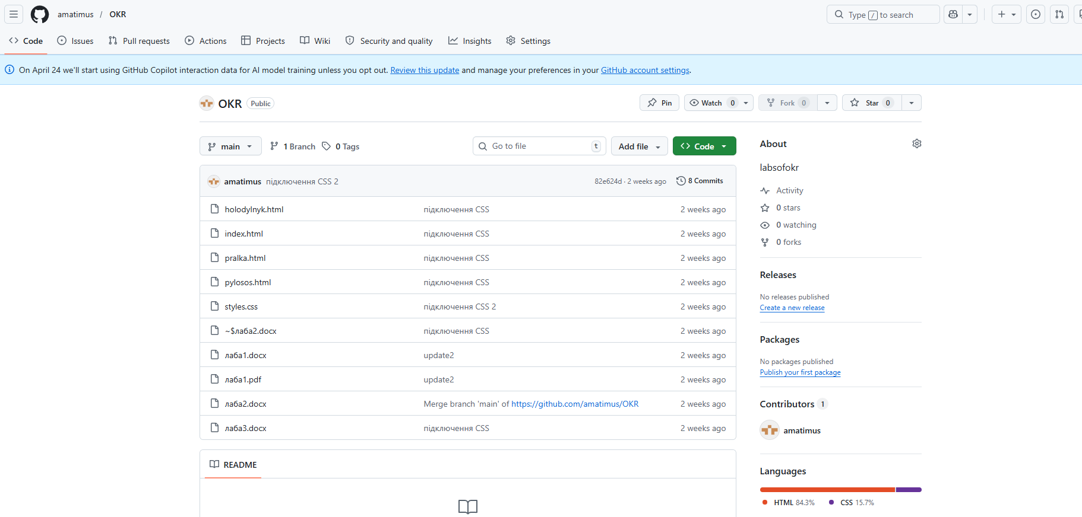

Висновок: Під час виконання даної лабораторної роботи було поглиблено вивчено та практично застосовано механізми обробки подій (Event Handling) у мові програмування JavaScript. Усі завдання були інтегровані в інтерфейс існуючого вебмагазину побутової техніки, що дозволило перевірити роботу механізмів на реалістичних елементах інтерфейсу.

